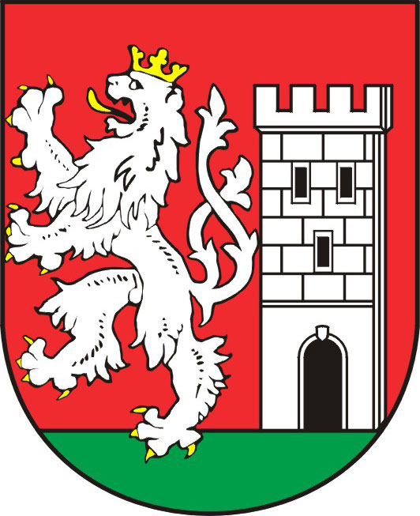
TISKOVÁ ZPRÁVA MĚSTA NYMBURK

Nymburské dny B. M. Černohorského

Ve dnech 14. dubna až 28. června proběhne v Nymburce další ročník mezinárodního hudebního festivalu Nymburské dny B. M. Černohorského *. Město Nymburk svého slavného rodáka – českého barokního skladatele, kněze a pedagoga Bohuslava Matěje Černohorského – uctí už po jednadvacáté. V rámci festivalu čekají milovníky hudby celkem čtyři koncerty. Zahajovací koncert věnovaný poctě Václava Kálika ** začne ve čtvrtek 14. dubna v 18 hodin v Kapli sv. Jana Nepomuckého ***. Ředitelka pořádajícího Městského kulturního centra v Nymburce Martina Martincová chce na tomto koncertu dát prostor především mladším a třeba začínajícím sborům. Vystoupí zde proto dětský pěvecký sbor Oranžové žáby při ZUŠ B. M. Černohorského Nymburk, Pěvecký sbor Hlásek při ZŠ Tyršova Nymburk a Dětský pěvecký sbor Zvonky při ZUŠ Mnichovo Hradiště. Na koncertě zazní lidové písně, skladby Jaroslava Ježka, píseň britského skladatele Benjamina Brittena, italského renesančního zpěváka a skladatele Luca Marenzia či britského skladatele, sbormistra a zpěváka Boba Chilcotta.

Další koncerty v rámci mezinárodního festivalu Nymburské dny B. M. Černohorského:
Druhý koncert - sobota 7. května 2011, Kaple sv. Jana Nepomuckého v Nymburce od 19 hodin, CUM DECORE - sbor při gymnáziu F. X. Šaldy Liberec
Třetí koncert - sobota 21. května 2011, Kaple sv. Jana Nepomuckého v Nymburce od 19 hodin - Pěvecký sbor Hlahol Nymburk, Vokální soubor Gregoriana Košice
Čtvrtý koncert - úterý 28. června 2011, Kostel sv. Jiljí v Nymburce od 19 hodin -
Pěvecký sbor Vox nymburgensis Nymburk, Pěvecký sbor Canticorum Iubilo Brandýs nad Labem, Orchestr Státní opery Praha, Sólisté Národního divadla, Státní opery Praha

Festival pořádají pod záštitou starosty města Nymburk Ing. Miloše Petery Městské kulturní středisko Nymburk a Římskokatolická farnost Nymburk
Kontakt: ředitelka Městského kulturního střediska Nymburk Martina Martincová – tel.: 325 512 123, e-mail: reditelka@meks-nbk.cz

* Bohuslav Matěj Černohorský (1684-1742) - Český barokní hudební skladatel, kněz a pedagog se narodil v Nymburce. Přestože ve své době byl věhlas skladatele Černohorského obrovský, zachovalo se pouze čtrnáct jeho děl, zřejmě v důsledku požáru u Sv. Jakuba na Starém Městě Pražském v roce 1754. Jedná se zejména o varhanní fugy a toccata, které se řadí mezi první varhanní české skladby. Jeho díla, vycházející svou melodikou z lidových duchovních písní, byla skvěle přetvořena do koncertní podoby. Se jménem Černohorského je spjata celá další skladatelská škola, jejímiž představiteli jsou zejména Josef Seger, Jan Zach a František Tůma. Nejvýznamnější skladby: Regina coeli pro soprán, 8 hlasů, violoncello a varhany, Offertorium pro omni tempore, Vesperae minus solemnes, Fugue in A minor con sogetto cromatica, Toccata C dur pro varhany, Concerto in C pro varhany, Fugy: F-dur, D-dur, c-moll, a-moll, Laudetur Jesus Christus

** Václav Kálik (1891-1951) - hudební skladatel a dirigent, člen České akademie věd a umění v Praze. Po studiu na pražské konzervatoři se zcela věnoval hudbě. Byl sbormistrem Pěveckého sdružení jihočeských učitelů. Žil střídavě v Nymburce, na Moravě a posléze v Praze, kde zemřel. Složil sborové cykly: Můj kraj, Její kraj, Duben, Návrat a na svém kontě má skvělé sborové úpravy lidových písní.

*** Kaple sv. Jana Nepomuckého – Gotická kaple je poslední dochovanou stavbou po zrušeném dominikánském klášteře (1785). Presbytář konventního kostela dal v letech 1857-60 na vlastní náklady přestavět Jan Nepomuk Zedrich na školní kapli a rodinnou hrobku. Jedná se o architektonicky velmi cennou stavbu, která navíc nabízí vynikající akustiku.

